zaterdag 2015-10-24

Op wandel door de Balkan met

"Istrian Chill Out Wines"
Na een carrière van 23 jaar in de wereld van private banking, volgt Patrick Dhondt zijn passie en haalt diploma's wereldwijnmeester en sommelier wereldwijnen. Hij importeert nu originele en exclusieve wijnen van de balkanlanden.
Zijn bewondering voor de wijngaarden uit het schiereiland Istrië vertaalt zich in de naam "Istrian Chill out wines" . De gepassioneerde wijnmakers willen bij ieder glas de wijnliefhebber een "chill out "- sensatie aanbieden.
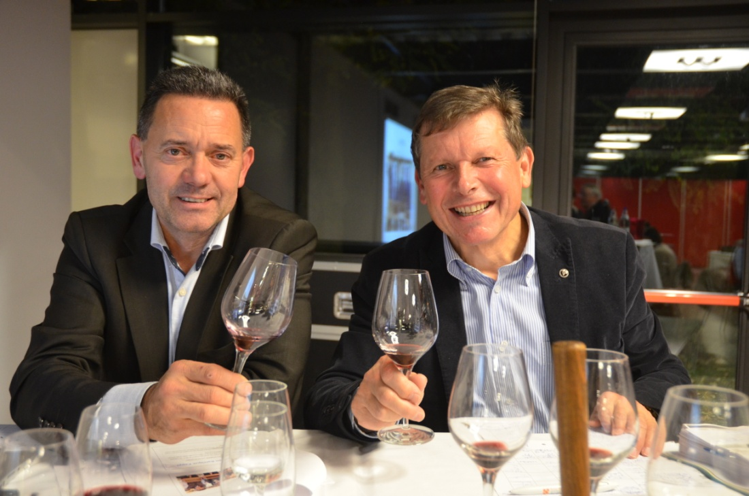

Na de communistische periode in de regio (herinner Tito!) waarin de wijnproductie slachtoffer was van hoge rendementen, zochten de wijnmakers naar meer kwaliteit. Grote wijnmakers staken hun licht op in Frankrijk, en na een paar generaties brachten ze de kwaliteit op een hoger niveau.

De Balkanlanden hebben een belangrijk areaal wijngaarden
Areaal (oppervlak beplant met druiven) :
Kroatië heeft 65.000ha (2011) wijngaarden, Slovenië 17.000ha, en Servië 58.000ha.
Even vergelijken: Hongarije 64.000ha, Oostenrijk 46.000ha en Nieuw-Zeeland 37.000 ha.
Belangrijkste landen in oppervlakte: Spanje:1 miljoen ha, Frankrijk 0,8 miljoen ha, Italië 0,77 miljoen ha, China 0,7 miljoen ha, Turkije 0,5 miljoen ha, USA 0,4 miljoen ha
Istrië , schiereiland bij de Adriatische zee, wordt gedeeld door Kroatië, Slovenië en Italië.
Het grootste gedeelte behoort tot Kroatië, voornamelijk in de provincie Istrië. Twee derde van de wijn is malvasia.
De gemeente Muggia vormt het Italiaanse gedeelte van Istrië.
De wijnen uit Kroatië vooral uit Istrië, vormen het zwaartepunt. In de proeverij komen ook wijnen uit Slovenië, Servië en Bosnië-Herzegovina aan bod.
De wijngaarden liggen nooit verder dan 40km van de kust. Istrië heeft 400.000 inwoners die Kroatisch (42%)en Italiaans (36%) spreken De meerderheid spreekt beide talen.
Belangrijke centra zijn Buje,Umag, Rovinj, Porec, Pula ,Rijeka en Opatia.
Istrië heeft een mediterraan klimaat met veel zon (gemiddeld 2.600u) en relatief grote verschillen tussen dag- en nachttemperatuur. De noord-oostelijke borawind speelt een belangrijke rol.
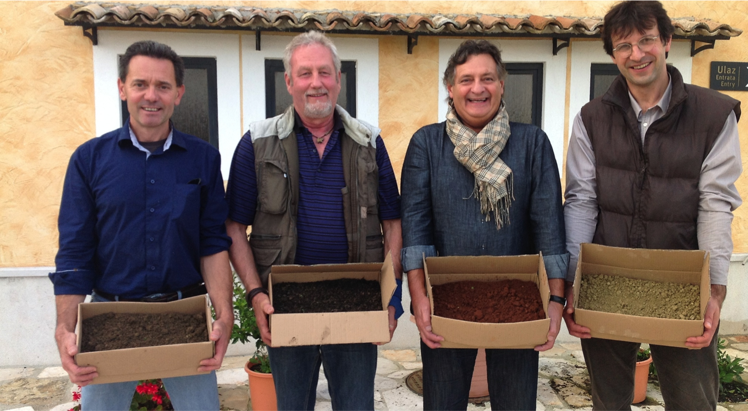
We kennen vier belangrijke types ondergrond: bijele zemle: witte grond: kalksteen,
crvene zemle: rode ijzerhoudende grond, crne zemle: zwarte organische grond, en sive zemlje: grijze vettige klei.
Buje is het centrum van de wijnbouw.

Originele druivenrassen en traditie (met amforawijn) in de Balkan

Onbekende druivenrassen geven een innovatieve toets en gastronomische kwaliteiten.
Malvazija Istarska : is zeer aromatisch,floraal (acaciabloesem), mineraal en een matige aciditeit.
Refosk (refosco del pedunculo rosso): komt ook voor in Veneto, Friuli-Venezia en Slovenië, is aards, kruidig en heeft een hoge zuurgraad.
Muskat momjanski: verwant met de muscat blanc à petits grains
Teran (Terano) is een lokale variant van de refosco: robijnrood tot paars, hoge zuurgraad, matige tannineopbouw, animaal en kruidig, hoge concentratie reservadrol.

Drie witte wijnen

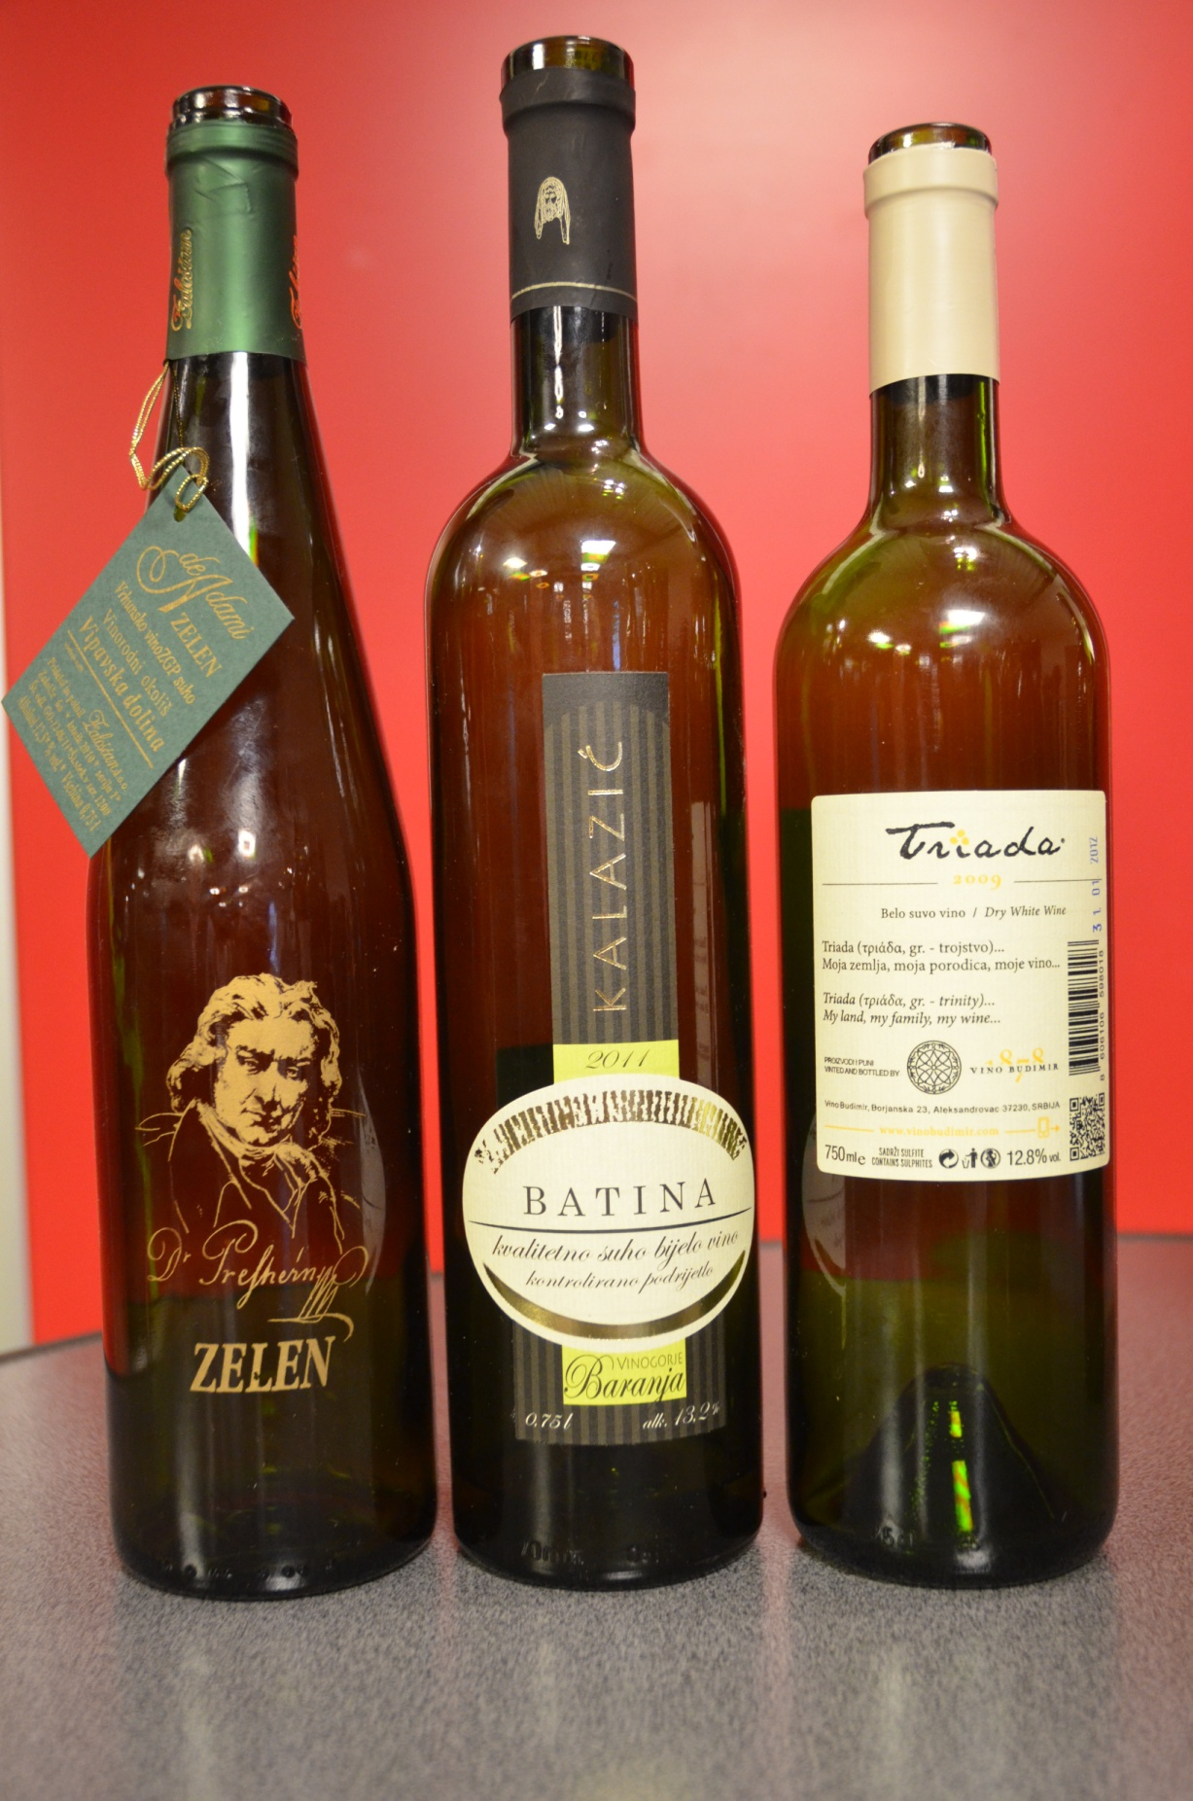

Zaloscan de Adami, Zelen, 2010, Slovenië, 12vol%, €15
Zelen 100%. 'Zelen' is Sloveens voor 'groen'. Samen met 'rebula' een autochtoon druivenras.
"Licht goudgele kleur,heldere wijn met een waterige indruk, een zoete impressie neigend naar overrijpe bananen en mango, ik mis het zuur dat de draagkracht van de wijn bepaalt, het zuur verdwijnt heel snel en geeft een zweem van ziltheid, een complexe wijn."(Jerome Debaere)

Kronos (Kalazic) Batina Cuvée, 2011, Kroatië, 13,2vol%,€16,25
sauvignon blanc(50%), chardonnay(27%), pinot gris(23%)
"Intense kleur, licht goud, de wijn geurt naar tropisch fruit, een zoete toets die verwijst naar pinot gris,, een licht zoete aanzet met een mooi mineraal midden, goede aciditeit maar toch al veel evolutie"(Jean De Crits)

Budimir Triada Bela, 2009, Servië,12,8 vol%,€16,50
tamjanika(40%), chardonnay, sauvignon blanc
Tamjanika is de lokale muskaat.
Een wijn uit de prefylloxera tijd.
"De oudste van de drie witte, maar dat blijkt niet uit de kleur: medium intens groen-geel, veel meer gesloten. In de neus, citrus en wat banaan. Een fruitige start in de mond, mineraal, zilt met weinig zuur, complex en subtieler dan de vorige wijn, een mooie structuur en vol in het midden. De afdronk is fris en fruitig. Past heel goed bij een voorgerecht."(Johan Vandamme)

Eén oranje wijn
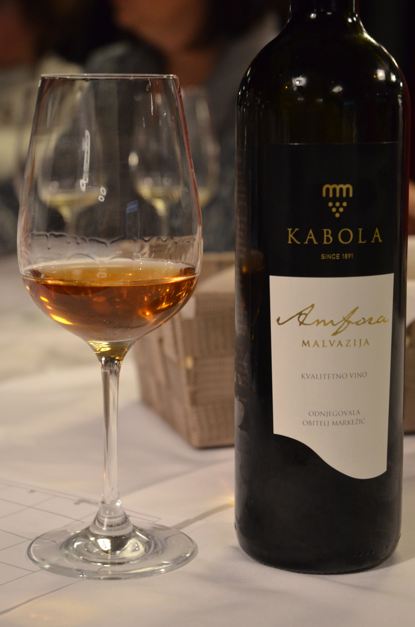

Kabola Malvazija Amfora, 2007, Kroatië,14vol%,€31,75
orange wine, vinificatie in amfora, biodynamisch, malvazija
De druiven worden geteeld op zware kleibodem.
Traditie: de amfora wijn: de druiven komen met volle trossen zonder de rist in grote ingegraven amfora's van gebakken klei (2000 liter) , de schillen vormen een prop die de open amfoor afsluit. Zonder batonnage blijft de wijn zeven maanden (van september tot maart-april) in de amfora. De friste verhindert de malolactische gisting. Hierna volgt de persing en overheveling naar grote foeders van 4000 liter. Daarin blijft de wijn een jaar, hierna volgt de botteling. Na een rustperiode op de fles komt de wijn op de markt. Omdat de druiven in perfecte sanitaire toestand moeten zijn wordt de wijn niet ieder jaar gemaakt.
Nu wordt dikwijls de amforawijn gemengd met druiven uit inoxcuves.
"Oranje-bruine kleur die doet denken aan cognac, de geur doet denken aan een port of madeira met notengeur en rozijnen, geuren van versterkte wijnen, de smaak verrast het meest: geen zoet maar droogtrekkend in de mond, een bittertje erin met acacia, zuur dat niet opdringerig is, lange afdronk Perfect met sterke en blauwe kazen. Een heel interessant product." (Dieter Vanderlinden)

Patrick Dhondt ziet liever de wijn als begeleider van comtékaas, en foie gras.

Vijf rode wijnen
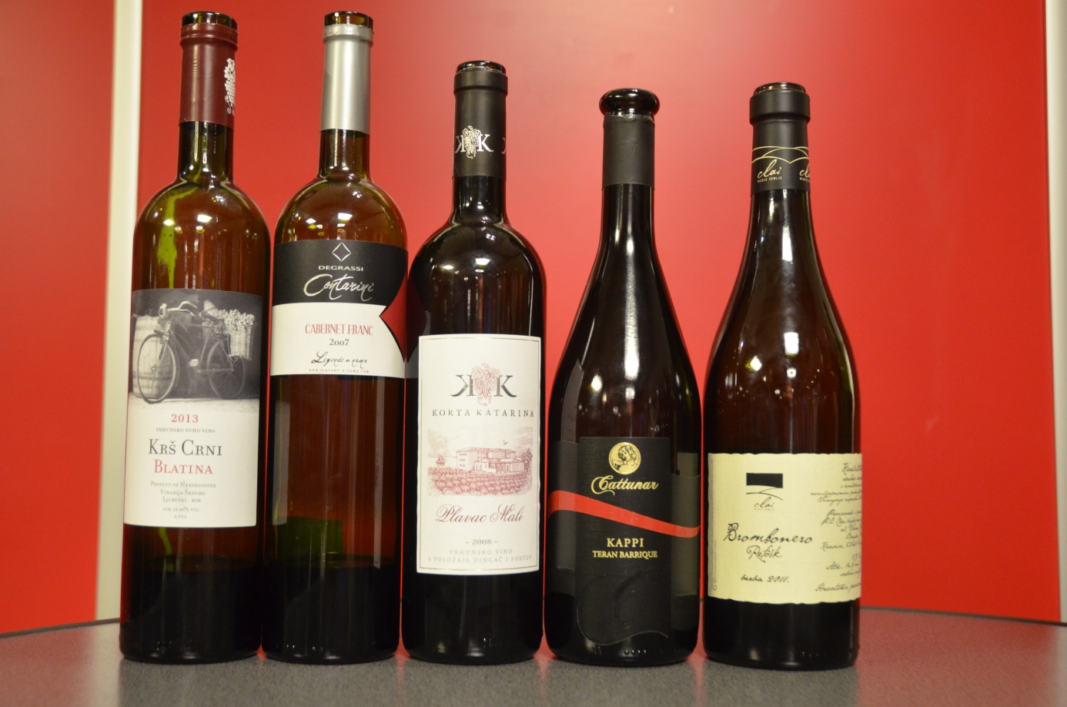

Skegro Krs Crni,2012,Bosnië-Herzegovina,13,4vol%, €16,25
batina(85%), trnjak(10%), kambusa(5%)
Drie lokale autochtone druiven.
"intens donker gekleurd met paarse rand, immobiel iets lactisch, echt krieken, cuberdon, na walsen ontdekken wij kruiden, bij het proeven aanwezige tannine, niet meer groen, maar toch present. doet denken aan de beaujolaisstijl, de afdronk is nogal kort, waarschijnlijk zal de wijn in de toekomst iets meer versmolten worden." (Clement Castelli)

Degrassi Cabernet Franc, Contarini,2007,13vol%, €25, Kroatië

"Kersenrood met een waterig bruin randje nog altijd ondoorschijnend, de cabernet franc geur is onmiddellijk duidelijk, rood fruit en kruidigheid. Een pittige aanzet in de mond met versmolten tannine, witte peper die lang in de mond blijft, een mooie cabernet franc." (Jos Leplae)
De wijn verrast door de houdbaarheid. De wijnmaker heeft in Frankrijk wijnkunde gestudeerd.

Korta Katarina Plavak Mali, 2008, 15vol%,€28,75
plavac mali (betekent blauwe kleine)
"Donkere wijn met waterige rand, het hoge alcoholgehalte en het feit dat hij niet gefilterd is vallen op. Boenwas en veel kruiden, boschampignons, veel versmolten tannine in de mond, zacht zuur, de afdronk geeft iets zoets, ondersteund door een bittertje, duidelijk aanwezige houtlagering. Past bij rood stuk vlees met saus ofwel bij zachte kaas."(Germain Lanneau)

Cattunar Teran Barrique Kappi,2006, Kroatië,13,2vol%, €39,75
teran (variant van de refosco die eerder animaal is en iets kruidiger, bevat veel antioxydanten,)
"Intens mooie donkere wijn met een mooie waterrand, duidelijk animale geur die scherper wordt na het walsen, toastgeur, gebrande koffie, de smaak herinnert aan pinotage, zachte mooi versmolten zonder scherpe randjes fruitigheid en kruidigheid, mooie structuur en een medium lange afdronk. Patrijs of hazenrug passen er heel goed bij." (Hans Tack)

Clai Brombonero Refosk,2011, Kroatië, 14,8vol%, €38
refosco: aards van karakter,
"Nog doorschijnend met een geweldige viscositeit, toets van peperkoek, na walsen mooi fruitig karakter: zwart fruit, braambessen, zoethout, peper en cuberdongeur, mooie aanzet met rijp fruit, goed zuur als onderbouw, versmolten tannine, volgens de gesuatitest komt de wijn pas over een jaartje op zijn hoogtepunt. Een uitstekende afsluiter van de proeverij." (Geert Huysentruyt)

De drie witte wijnen verrasten door originaliteit, de amforawijn is origineel en heel bijzonder, de vijf rode wijnen tekenen de eigen aard van de balkanwijnen. Er valt dus nog veel te ontdekken voor de Vlaamse Wijngilde.

verslag: Luc Van der Straeten
foto's: Inez Vandenbroucke

